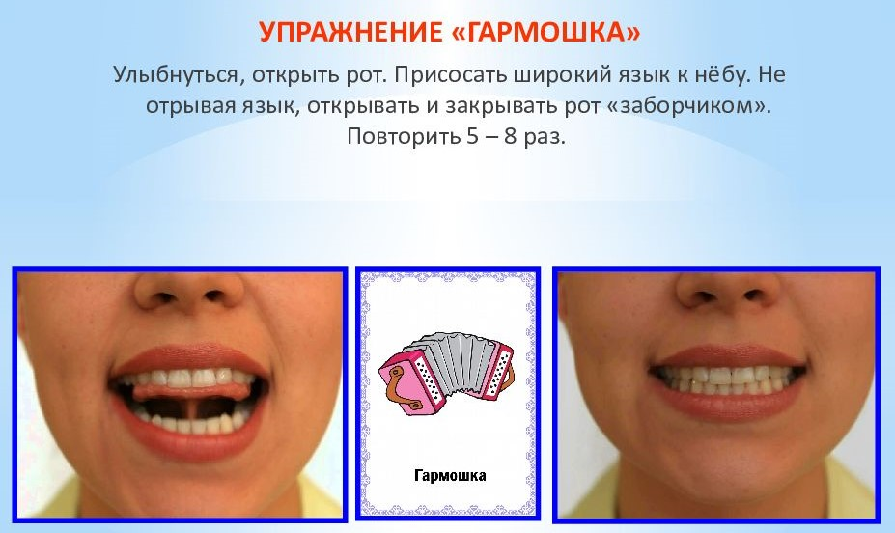

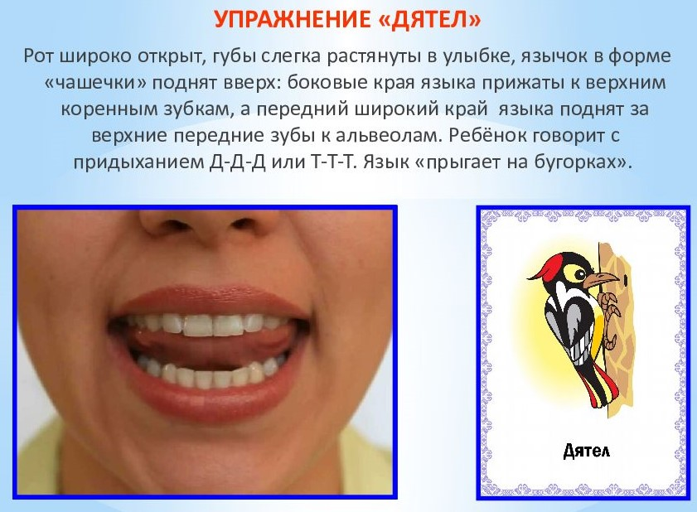

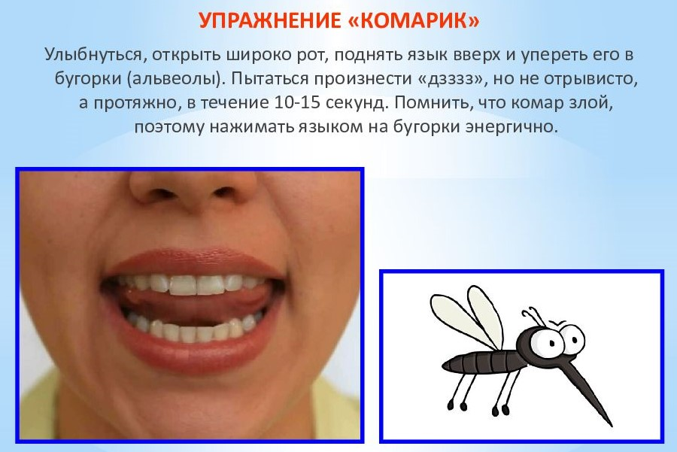

Рекомендации к проведению артикуляционных упражнений заботливым
Родителям!

1. Упражнения надо выполнять медленно, перед зеркалом, так как ребенку необходим зрительный контроль.
2. Упражнение делает ребенок, а взрослый контролирует выполнение.
3. Количество повторов каждого упражнения от 2 до 10-15 раз. Главное, чтобы упражнение выполнялось правильно.
4. Лучше заниматься 2 раза в день (утром и вечером) в течение 5-7 минут, в зависимости от возраста и усидчивости.
5. Если для ребенка утомительно выполнять все упражнения подряд, можно разбить гимнастику на блоки по 2-3 упражнения и выполнять их в течение дня.
Сначала при выполнении детьми упражнений наблюдается напряженность движений органов артикуляционного аппарата. Постепенно напряжение исчезает, движения становятся непринужденными и вместе с тем координированными.

Прежде, чем приступить к выполнению упражнений, обязательно прочтите рекомендации по проведению артикуляционной гимнастики!
ЖЕЛАЮ УСПЕХОВ!

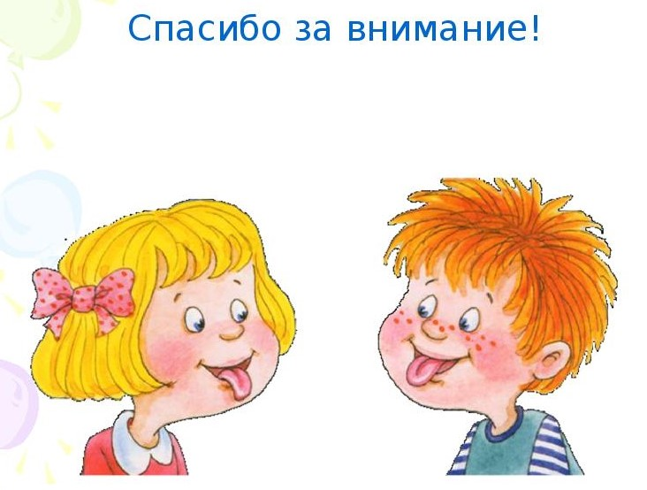

МАДОУ «Солнечный лучик» №437
г. Екатеринбург

На Сонорные звуки

Л, ЛЬ, Р

Учитель-логопед Скобелева Клара Фирузовна



АРТИКУЛЯЦИОННАЯ
ГИМНАСТИКА



Гимнастика для рук, ног - дело нам привычное и знакомое. Понятно ведь, для чего мы тренируем мышцы, чтобы они стали, сильными, подвижными.
А вот зачем язык тренировать, ведь он и так "без костей"? Оказывается, язык - главная мышца органов речи. И для него, как и для всякой мышцы, гимнастика просто необходима.
Поначалу артикуляционную гимнастику необходимо выполнять перед зеркалом. Ребенок должен видеть, что язык делает. Мы, взрослые, не задумываемся, где находится в данный момент язык (за верхними зубами или за нижними). У нас артикуляция - автоматизированный навык, а ребенку необходимо через зрительное восприятие, обрести этот автоматизм, постоянно, упражняясь.
Не огорчайтесь, если некоторые упражнения не будут получаться с первого раза даже у вас. Попробуйте повторить их вместе с ребенком, признаваясь ему: "Смотри, у меня тоже не получается, давай вместе попробуем".
Будьте терпеливы, ласковы и все получится.
Занимайтесь с ребенком ежедневно
по 5-7 минут.
